Министерство науки и высшего образования Российской Федерации
Федеральное государственное автономное образовательное учреждение
высшего образования
«Пермский национальный исследовательский политехнический университет»
Электротехнический факультет
Кафедра «Информационные технологии и автоматизированные системы»
направление подготовки: 09.03.01– «Информатика и вычислительная техника»

Отчёт по лабораторной работе № 1
по дисциплине
«Основы алгоритмизации и программирования
«Решение задач для машины Тьюринга»

Выполнил студент гр. ИВТ-24-1б
Мельников Данил Владимирович

Проверил:

^{(оценка)} ^{(подпись)}

^{(дата)}

г. Пермь, 2024

Содержание
Введение 3
Основная часть 4
Техника реализации задачи №1. 4
Техника реализации задачи №2. 7
Техника реализации задачи №3. 10
Вывод 13

Введение
Целью данной работы является решение 3-х задач, поставленных для машины Тьюринга.
Задачи:
- Формирование правил преобразований.
- Составление блок-схемы.
- Проверка правильности работы алгоритма.
Задача:
- Дано число, состоящее из 0 и 1. Заменить все 0 на 1 и 1 на 0.
- На ввод подается случайное число. Прибавить четыре.
- На ввод подается случайное число. Если число четное – заменить в нем все цифры на 0, иначе на 1.
Во всех задачах головка МТ находится на последней цифре числа.

Основная часть

Техника реализации задачи №1.
Первым действием нужно проверить, не является ли ячейка пустой, но так как в условии сказано, что головка МТ находится на последней цифре числа, то проверку можно провести после первой замены. Для проверки подойдет цикл с пред условием и переходом головки на 1 ячейку влево.
В цикле проверяется цифра под головкой. Так как число состоит из «0» и «1». Для этого подойдет цикл «ЕСЛИ»:
1. Если «1», то 1 заменяется на 0, головка МТ сдвигается влево на 1 ячейку.
2. Иначе 0 заменяется на 1, головка МТ сдвигается влево на 1 ячейку.
Рано или поздно головка МТ дойдёт до пустой ячейки, её нужно заменить на пустую ячейку, головку МТ оставить на месте и завершить выполнение программы.
По завершении работы программы выводится число, являющееся результатом преобразований.
Составим блок-схему:
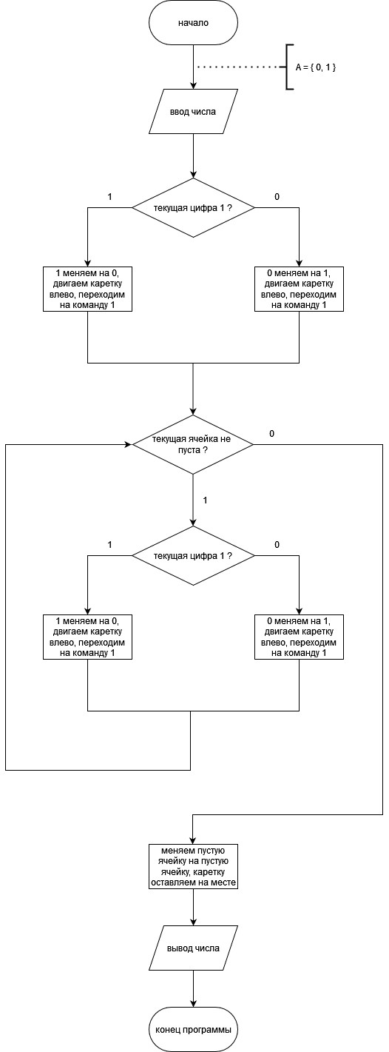
Среда имитации МТ:
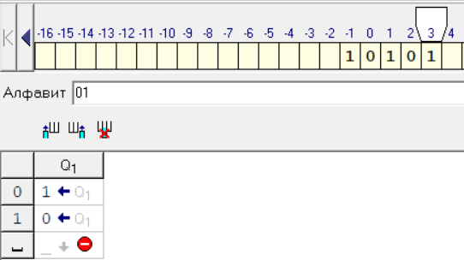
Работа МТ:
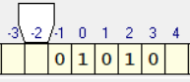

Техника реализации задачи №2.
Первым шагом необходимо проверить, больше ли 5 цифра под головкой МТ. Для этого подойдет цикл «ЕСЛИ»:
- Если цифра меньше 5, то к ней добавляем 4, головку МТ не сдвигаем, завершаем выполнение программы.
- Иначе из цифры вычитаем 6, сдвигаем головку МТ влево на 1 разряд.
Если выполнение программы продолжается, то необходимо вычислить следующий разряд. Если цифра меньше 9, то прибавляем 1 и завершаем выполнение программы. Если цифра равна 9, то заменяем на 0, сдвигаем головку МТ влево на 1 разряд и снова выполняем вычисление следующего разряда, пока не наткнемся на пустоту. Если наткнулись на пустоту, заменяем на 1, сдвигаем головку МТ на 1 разряд влево и завершаем программу. Для описанного выше алгоритма подойдут циклы «ПОКА» и «ЕСЛИ».
Составим блок-схему:
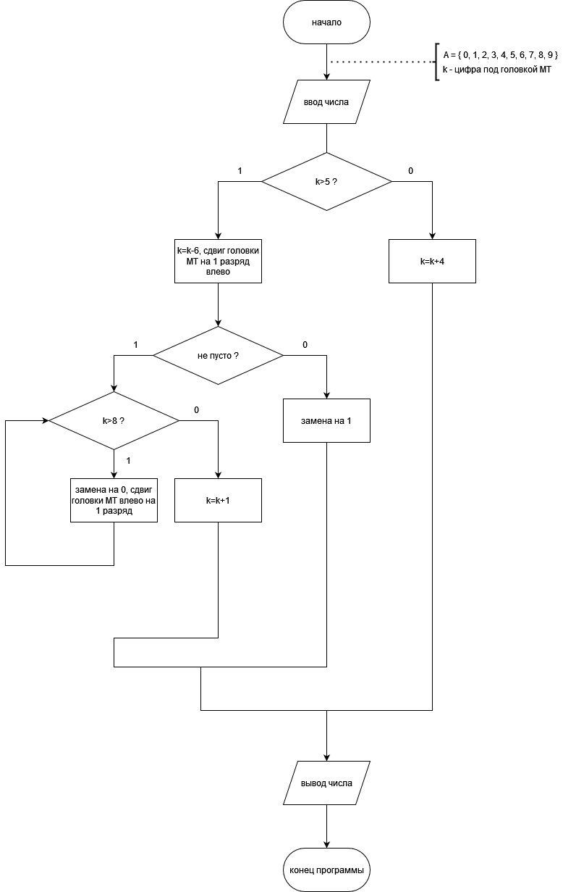
Среда имитации МТ:
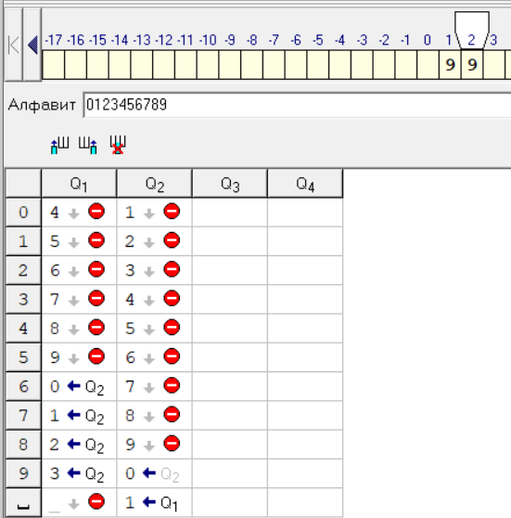
Работа МТ:
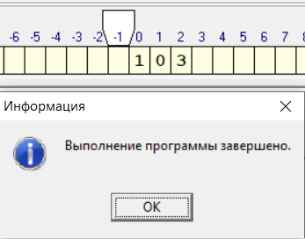

Техника реализации задачи №3.
Проверяем число на четность. Для этого подойдет цикл «ЕСЛИ»:
1. Если цифра четная, то число четное.
2. Иначе число нечетное.
В зависимости от первого результата заменяем «0» и «1».
- Если число четное, заменяем на 0, сдвигаем головку МТ влево на 1 разряд. Продолжаем заменять пока не наткнемся на пустоту.
- Иначе заменяем на 1, сдвигаем головку МТ влево на 1 разряд. Продолжаем заменять пока не наткнемся на пустоту.
Как только наткнулись на пустоту, заменяем на пустоту и завершаем выполнение программы.
Составим блок-схему:

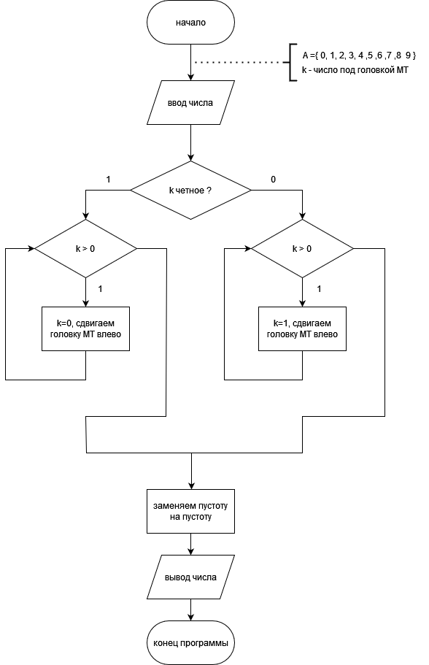

Среда имитации МТ:
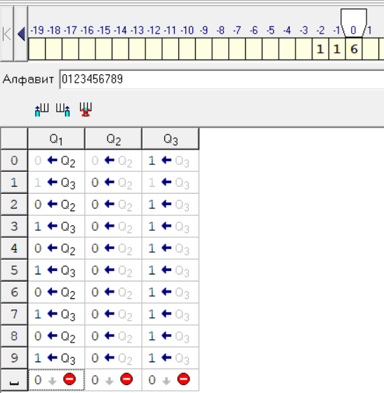
Работа МТ:
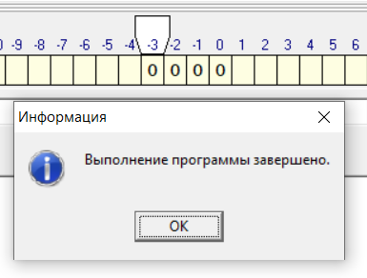

Вывод
Для решения поставленных задач были составлены алгоритмы в виде блок схем. Данные алгоритмы были протестированы в среде имитации МТ. Как видно из изображений, алгоритмы составлены верно.

